2018高考高三语文3月月考模拟试题05
1．下列加点词语的用法和意义都相同的一项是( )
A．积土成山，风雨兴焉。
夫大国，难测也，惧有伏焉。
B．且焉置土石？
万钟于我何加焉！
C．犹且从师而问焉。
三人行，必有我师焉。
D．或师焉，或不焉。
盘盘焉，囷囷焉，蜂房水涡。
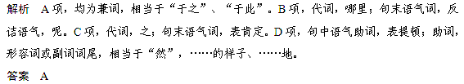2．下列加点词语的用法和意义都不同的一项是( )
A．城北徐公，齐国之美丽者也。
沛公之参乘樊哙者也。
B．女也不爽，士贰其行。
汤之问棘也是已。
C．泣下沾襟，何其衰也。
君美甚，徐公何能及君也。
D．师道之不传也久矣。
族秦者，秦也，非天下也。
解析 D项，句中助词，用在主谓之间，表停顿；助词，表肯定和感叹语气。A项，均为助词，表判断。B项，均为句中助词，用在主谓之间，表停顿。C项，均为助词，用于句末，表感叹、肯定。
答案 D
3．下列加点词语的用法和意义都不同的一项是( )
A．而吾以捕蛇独存。
不赂者以赂者丧。
B．皆以美于徐公。
销锋镝，铸以为金人十二。
C．余与四人拥火以入。
樊哙侧其盾以撞。
D．以八月十三斩于市。
果予以未时还家，而汝以辰时气绝。
解析 B项为动词，认为；介词，把。A项，均为介词，因。C项，均为连词，表修饰。D项，均为介词，表时间，在。
答案 B
4．下列加点词语的用法和意义都相同的一项是( )
A．变法者因时而化。 恩所加则思无因喜以谬赏。
B．因利乘便。 于今无会因。
C．蒙故业，因遗策。 因拔所佩刀断一指。
D．不如因而厚遇之。 请以剑舞，因击沛公于坐。
解析 D项为介词，趁此、趁机。A项，介词，依据；介词，因为。B项，介词，表凭借，依据；名词，机会。C项，动词，继承；连词，于是。
答案 D
5．下列加点词语的用法和意义都不同的一项是( )
A．燕王欲结于君。
身长八尺，每自比于管仲、乐毅。
B．良曰：“长于臣。”
冰，水为之，而寒于水。
C．于其身也，则耻师焉。
寡人之于国也，尽心焉耳矣。
D．君幸于赵王。
不求闻达于诸侯。
解析 D项，介词，表被动；介词，在。A项，均为介词，跟、同。B项，均为介词，表比较，比。C项，均为介词，对于。
答案 D
6．下列加点词语的用法和意义都相同的一项是( )
A．沛公军霸上，未得与项羽相见。
唯江上之清风，与山间之明月。
B．陈涉少时，尝与人佣耕。
与尔三矢，尔其无忘乃父之志。
C．沛公曰：“孰与君少长？”
较秦之所得，与战胜而得者，其实百倍。
D．则与一生彘肩。
无乃尔是过与？

解析 C项，介词，跟、同，有比较义。A项，介词，跟、同；连词，和。B项，介词，替；动词，给。D项，动词，给；助词，通“欤”，表疑问或反诘语气。
答案 C
7．下列加点词语的用法和意义都不同的一项是( )
A．“壮士！赐之卮酒。”则与斗卮酒。
故木受绳则直，金就砺则利。
B．向吾不为斯役，则久已病矣。
位卑则足羞，官盛则近谀。
C．于其身也，则耻师焉，惑矣。
此则岳阳楼之大观也。
D．非死则徙耳。
非其身之所种则不食。
解析 C项，前者为连词，表转折，却；后者为副词，表判断。A项，均为连词，表承接；B项，均为连词，表假设；D项，均为连词，表选择。
答案 C
8．下列加点词语的用法和意义都不同的一项是( )
A．钟情如我辈者，能忍之乎。
德合一君，而征一国者。
B．此数者，用兵之患也。
或异二者之为，何哉？
C．言之，貌若甚戚者。
然往来视之，觉无异能者。
D．客有吹洞箫者。
师者，所以传道受业解惑也。
解析 D项，均为助词，前者是定语后置的标志，后者是判断的标志，用在主语后，表提顿；A项，均为助词，……的(人、东西、事情)；B项，均为助词，置于数词后面，无义；C项，用作“若”“似”“如”的宾语，译为“……的样子”。
答案 D
9．下列加点词语的用法和意义都相同的一项是( )
A．奚以之九万里而南为？
不知将军宽之至此也。
B．之二虫又何知。
均之二策，宁许以负秦曲。
C．蚓无爪牙之利，筋骨之强。
背负青天而莫之夭阏者。
D．甚善矣，子之治东阿也！
余扃牖而居，久之，能以足音辨人。
解析 B项，均为指示代词，这、此。A项，动词，到；人称代词，我。C项，结构助词，定语后置的标志；代词，在否定句中，前置。D项，结构助词，取消句子的独立性；音节助词，用在时间词或动词后面，凑足音节。
答案 B
10．下列加点词语的用法不同于其他的一项是( )
A．缦立远视，而望幸焉。
B．籍吏民，封府库，而待将军。
C．妪每谓余曰：某所，而母立于兹。
D．乃使蒙恬北筑长城而守藩篱。
解析 C项为代词，你；A、B、D项均为连词，表目的，来。
答案 C
11．下列加点词语的用法和意义都相同的一项是( )
A．信臣精卒陈利兵而谁何。
何者？严大国之威以修敬也。
B．大王来何操？
至于誓天断发，泣下沾襟，何其衰也！
C．或异二者之为，何哉？
齐人未尝赂秦，终继五国迁灭，何哉？
D．徐公何能及君也？
何以战？
解析 C项，均为代词，什么原因。A项，动词，呵问；代词，什么原因。B项，代词，什么；副词，多么。D项，副词，怎么；代词，什么。
答案 C
12．下列加点词语的用法和意义都不同的一项是( )
A．然豫州新败之后，安能抗此难乎？
吾师道也，夫庸知其年之先后生于吾乎？
B．王侯将相宁有种乎？
将军迎曹，欲安所归乎？
C．飘飘乎如遗世独立。
生乎吾前，其闻道也固先乎吾。
D．儿寒乎？欲食乎？
技盖至此乎？
解析 A项，均为助词，反问语气，吗；B项，均为助词，反问语气，吗、呢。C项，形容词词尾，助词，……的样子；相当于介词“于”。D项，均为助词，表疑问语气，吗。
答案 C
13.阅读下面的文言文，完成后面的题目。
秃秃记
[宋]曾巩
秃秃，高密孙齐儿也。齐明法，得嘉州司法。先娶杜氏，留高密。更绐娶周氏，与抵蜀。罢归，周氏恚齐绐，告县。齐赀谢得释。授歙州休宁县尉，与杜氏俱迎之官。再期，得告归。周氏复恚，求绝，齐急曰：“为若出杜氏。”祝发以誓。周氏可之。
齐独之休宁，得娼陈氏，又纳之。代受抚州司法，归间周氏，不复见，使人窃取其所产子，合杜氏、陈氏，载之抚州。明道二年正月，至是月，周氏亦与其弟来，欲入据其署，吏遮以告齐。齐在宝应佛寺受租米，趋归，捽挽置庑下，出伪券曰：“若佣也，何敢尔！”辨于州，不直。周氏诉于江西转运使，不听。久之，以布衣书里姓联诉事，行道上乞食。
萧贯守饶州，驰告贯。饶州，江东也，不当受诉。贯受不拒，转运使始遣吏祝应言为覆。周氏引产子为据，齐惧子见事得，即送匿旁方政舍。又惧，则收以归，扼其喉，不死。陈氏从旁引儿足，倒持之，抑其首瓮水中乃死，秃秃也。召役者邓旺，穿寝后垣下为坎，深四尺，瘗其中，生五岁云。狱上更赦，犹停齐官，徙濠州，八月也。
庆历三年十月二十二日，司法张彦博改作寝庐，治地得坎中死儿，验问知状者，小吏熊简对如此。又召邓旺诘之，合狱辞，留州者皆是，惟杀秃秃状盖不见。与予言而悲之，遂以棺服敛之，设酒脯奠焉。以钱与浮图人昇伦，买砖为圹，城南五里张氏林下瘗之，治地后十日也。
呜呼！人固择于禽兽夷狄也。禽兽夷秋于其配合孕养，知不相祸也，相祸则其类绝也久矣。如齐何议焉？买石刻其事，纳之圹中，以慰秃秃，且有警也。事始末，惟杜氏一无忌言。二十九日，南丰曾巩作。
(选自《曾巩集》，有删改)
1．对下列加点的词的解释，不正确的一项是( )
A．更绐娶周氏 绐：欺骗。
B．周氏恚齐绐 恚：怨恨。
C．深四尺，瘗其中 瘗：埋葬。
D．又召邓旺诘之 诘：反问。
解析 D项， 诘：盘问。
答案 D

2．下列句子分别编为四组，全都表现孙齐卑鄙、凶恶的一组是( )。
①先娶杜氏，留高密 ②齐赀谢得释 ③使人窃取其所产子
④若佣也，何敢尔 ⑤以布衣书里姓联诉事 ⑥陈氏从旁引儿足，倒持之
A．①④⑤ B．①④⑥ C．②③④ D．②③⑥
解析 ①是对孙齐娶妻杜氏的情况的交代；⑤是周氏所为，而非孙齐；⑥表现了陈氏的凶恶。
答案 C
3．下列对原文内容的分析和概括，不正确的一项是( )
A．文章记叙了五岁小儿秃秃惨死于父亲孙齐之手的原因和改葬过程，严厉谴责了禽兽不如的孙齐。
B．孙齐隐瞒自己已经娶妻的事实，而一再骗婚，为逃避罪责，他竟亲手杀死自己的儿子。他是衣冠禽兽。
C．孙齐在罪行暴露后，竟能靠行贿使案子了结，又一再被授官，最后虽罪行被揭露，却又因遇赦而逃脱了应有的惩处。
D．作者以精练的笔墨，刻画了孙齐狡诈、残忍的性格，最后以简要的抒情表明自己的观点，起到画龙点睛的效果。
解析 D项，最后以简要的议论表明自己的观点，而非抒情。
答案 D
4．把原文中画线的句子翻译成现代汉语。
(1)明道二年正月，至是月，周氏亦与其弟来，欲入据其署，吏遮以告齐。
译文：_________________________________________________________
_______________________________________________________________
(2)狱上更赦，犹停齐官，徙濠州，八月也。
译文：_________________________________________________________
________________________________________________________________
(3)以钱与浮图人昇伦，买砖为圹，城南五里张氏林下瘗之，治地后十日也。
译文：__________________________________________________________
_________________________________________________________________
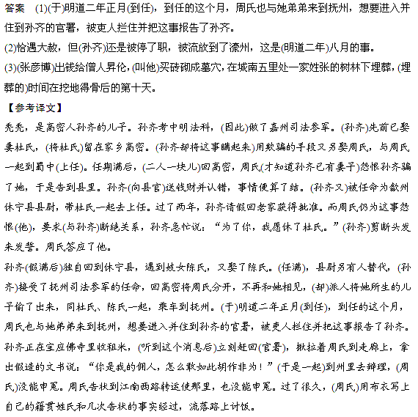 (这时，)萧贯任饶州知州，(周氏)赶去向他申诉。饶州隶属江南东路，(按规定萧贯)不应该接受她的诉状。(但)萧贯并不推辞，(仍然受理)，(江南西路)转运使这才派公吏祝应言前去审察。周氏(便)以她所生的儿子为证据(状告孙齐)，而孙齐害怕儿子被发现使事实真相败露，就将儿子藏到附近(一个名叫)方政的人家里。随后仍怕被发现，就将儿子带回家，(用力)掐住儿子的咽喉，没有把儿子弄死。陈氏从旁边拽住小孩的双脚，倒提起来，而孙齐把他的头按进一个盛有水的容器中，才把小孩弄死，这(个小孩)就是秃秃。(孙齐)叫来差役邓旺，让